



Qbeat

Informe Sprint 5

Edward Fabián Barón

Carlos Eduardo Camacho

Marlon Alexander Estupiñan

Wilson Andrés Hernández

Johann Felipe Rojas

Wilmer Edwin Zambrano

**DESCRIPCIÓN DEL PROYECTO**

El proyecto sobre el cual vamos a trabajar es una aplicación Android con la cual el usuario va a tener una experiencia completa a la hora de querer aprender a cocinar o en su defecto aprender recetas y platos nuevos, la función principal de la aplicación es un narrador virtual, el cual explicará el paso a paso para llevar a cabo la preparación de la receta en tiempo real acompañado con tiempos de cocción e intervalo de duración de cada paso, además de contar con muchas opciones que mejoran la experiencia de uso de la aplicación, la posibilidad de seguir personas o blogs de recetas de todas partes del mundo, el usuario puede también crear un recetario personal, el cual puede compartir, si lo desea, con los demás usuarios de la aplicación siempre y cuando esta cumpla con los requisitos de publicación.

La aplicación contará con dos interfaces, la primera es la interfaz para personas sin registro o invitados en la cual las opciones de uso son limitadas, y la segunda para personas que cuenten con un perfil en la aplicación con el cual podrán acceder a todas las funciones que brinda la aplicación.

Para el desarrollo de este proyecto se eligió la metodología de desarrollo SCRUM, la cual tendrá una duración total de 3 meses, tiempo en el que el equipo de trabajo llevará a cabo la ejecución de cada iteración de forma eficiente para lograr los objetivos y resultados esperados: el desarrollo de una aplicación totalmente funcional dentro del intervalo de tiempo asignado para el proyecto.

**SPRINT BACK LOG**

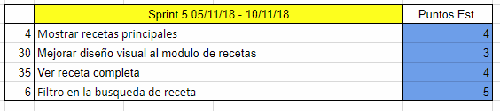

Para este sprint se realizaron varias tareas que mejoran los componentes anteriores, la receta es visible en el muro de manera correcta; antes existía la receta, pero no se veía completa, únicamente el nombre y la imagen, en este sprint se logró que la tarjeta de la receta en el muro se expandiera y mostrará ingredientes y pasos. Adicionalmente se añadió una mejora visual a dichas tarjetas. Únicamente el invitado es capaz de visualizar las recetas generales que están compartidas en el muro.

Por último la mejora más sustancial es la búsqueda de las recetas, lo cual amplía la aplicación notoriamente ya que ahora las recetas no solo son visibles desde el muro.

Las tareas para este sprint fueron cumplidas adecuadamente y se generaron ‘New Issues’

**TAREAS ASIGNADAS**

**Carlos:** Mejorar aspecto de diseño de las tarjetas

**Marlon:** Desarrollo de la búsqueda, tarjeta completa y recetas principales

**Edward:** Desarrollo visual

**Andrés:** Pruebas de rendimiento

**Johann:** Avanzar respecto a documentación y formatos.

**Wilmer:** Pruebas generales

**GRÁFICA DE BURNDOWN**

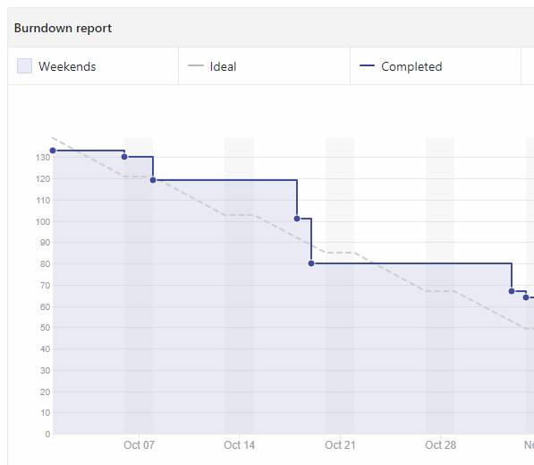

**CIERRE DE SPRINT 5**

El sprint 5 cierra con las tareas asignadas completas, la aplicación ya hace usuarios y recetas para cada uno de ellos, se pueden agregar recetas, cada receta tiene la opción de añadir ingredientes, pasos y posteriormente crear la receta, también la posibilidad de ver las recetas creadas en un orden fácil e intuitivo. Permite la visibilidad de las recetas en el muro junto a su búsqueda.

El equipo trabajó sin problemas y las dudas que se generaban se resolvieron eficientemente mediante reuniones grupales en la universidad.